ДА ПРАВО СВАКО - ДЕТЕ УЖИВА ЛАКО
План активности за дечију недељу

Назив активности |  | Циљ активности | Време реализације |  | Носиоци активности
Радионица“Дечија права и обавезе“  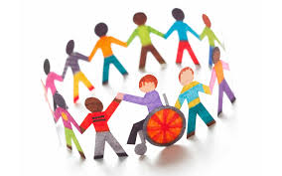 |  | Упознати ученике са основним дечијим правима и обавезама | 07.10.2019 |  | Стручно веће економске групе предмета
Пројекција филма ВЕЛИКИ УМОВИ у оквиру Француског филмског каравана |  | Истицање универзалности права, сарадња са КТЦ-ом | 07.10.2019. |  | Стручно веће језика и друштвених наука, одељењска заједница 3-1
„Моје је право да живим срећно и лако“  Израда паноа са поруком о правима детета садржаним у конвенцији о дечијим правима и израда беџева  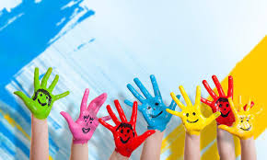 |  | Развијање свести ученика о подједнаким условима уживања основних дечијих права. Подстицање ученика на права без насиља | 10.10.2019 |  | Стручно веће језика и друштвених наука
Предавање о правима детета са израђеним паноом  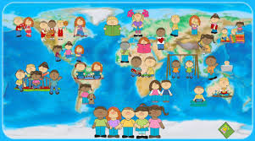 |  | Ширење  свести код ученика о правима детета | 10.10.2019 |  | Стручно веће језика и друштвених наука
Израда фризура  „Лепота је у нама“  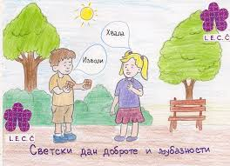 |  | Подстицање ученика да кроз практичан рад схвате и искажу моралне вредности | 07.10.2019.  07.10.2019. |  | Стручно веће практичних настава и вештина  Стручно веће практичних настава и вештина
Уређивање паноа  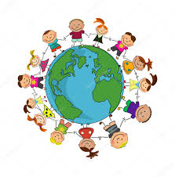 | Афирмисање другарства различитости неговање дечијег стваралаштва поштовање права детета кроз заједничке активности |  | 07.10.2019. |  | Стручно веће практичних настава и вештина
Турнир у баскету  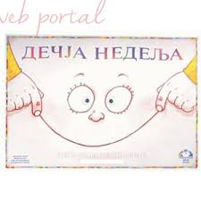 | Схватање значаја бављења спортом и утицај на здравље и развој моторичких способности промовисање школског такмичења и баскета |  | 8.10.2019. |  | Стручно веће практичних настава и вештина
„Лепо се храни и лепо остани“  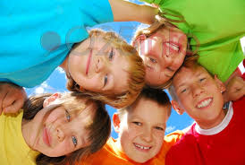 | 09.10.2019. |  | Припрема и излагање хране  Дегустација припремљене хране и учествовање у манифестацији |  | Стручно веће практичних настава и вештина
ЗДРАВА ХРАНА – СРЕЋНИ ЗУБИ | 10.10.2019. |  | Сарадња СШ са Предшколском установом Наша младост из Лапова |  | Ученички парламет
Израда паноа конвенције УН-а о правима детета  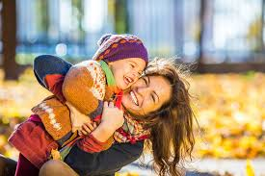 | 09.10.2019 |  |  | Упознавање ученика са правима детета | Стручно веће природних наука

